МЕТОДИЧЕСКАЯ РАЗРАБОТКА УРОКА
МУЗЫКИ В 6 КЛАССЕ

Тема: «Вижу музыку, слышу живопись: Россия и Ингушетия»

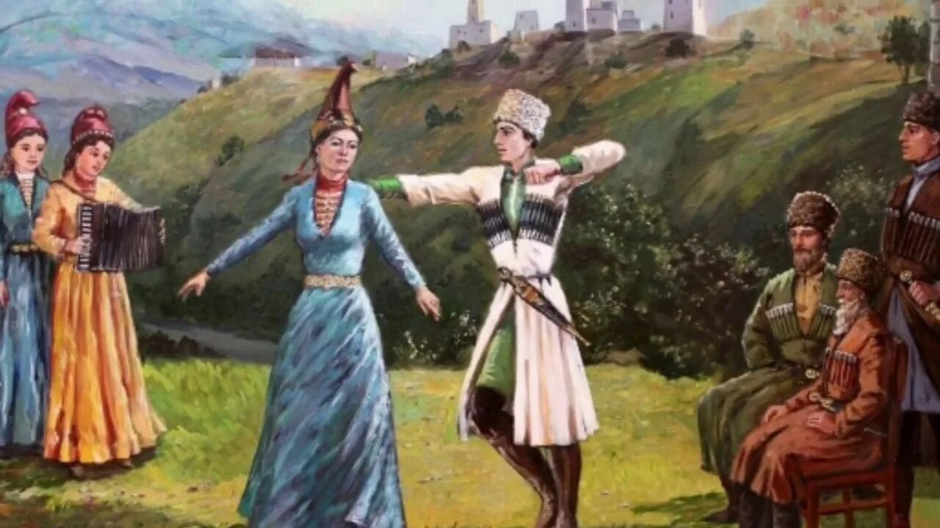

Тип урока: Урок открытия новых знаний (комбинированный с элементами искусства).

Автор разработки :учитель музыки Тангиева Л.Б.

Цель: Сформировать у учащихся понимание синтеза искусств (музыки и живописи) на примере сравнения русской и ингушской культурных традиций через категории «пейзаж», «портрет», «настроение».

Задачи:
1. Обучающие: Научить определять, как композитор и художник передают одно и то же чувство (боль, радость, эпическое величие) разными средствами.
2. Развивающие: Развивать ассоциативное мышление, умение сравнивать музыкальные средства (лад, ритм, тембр) с художественными (цвет, линия, фактура).
3. Воспитательные: Воспитывать уважение к культуре народов России через анализ красоты и трагизма в искусстве Ингушетии и России.

Оборудование: Компьютер, колонки, проектор, репродукции картин, раздаточные таблицы «Гармония искусства», фортепиано/синтезатор.

ХОД УРОКА (45 минут)

1. Организационный момент и мотивация (3 мин)
Учитель играет на фортепиано «Лунную сонату» Бетховена (первые аккорды) и одновременно на экране показывает картину Врубеля «Царевна-Лебедь».
Вопрос: Звучит музыка или я открываю выставку картин? (Ответы детей).
Объявление темы: Сегодня мы стираем границы между слухом и зрением. Поговорим о Севере и Юге России — о музыке и живописи двух народов России: русских и ингушей.

2. Актуализация знаний (5 мин)
Блиц-опрос:
Какими красками можно изобразить мажор? (Светлые, желтые, оранжевые).
Какими красками — минор? (Синие, серые, фиолетовые).
Что такое пейзаж в музыке? (Пьесы «Утро», «Симфония №6» Чайковского).

3. Новый материал. Блок 1: Образ Родины (10 мин)
Русский Север vs Горы Ингушетии
А. Слушание (Россия):Фрагмент из цикла М. Мусоргского «Рассвет на Москве-реке» (вступление к опере «Хованщина»).
Вопросы: Какая живопись созвучна? (Левитан «Вечерний звон», Саврасов «Грачи прилетели»). Настроение: умиротворение, широта, неспешность.
Характеристика: распевная мелодия, пасторальные тембры (гобой, флейта).

Б. Слушание (Ингушетия): Ингушская народная мелодия «Лейла» (исполнение на гармошке или с аудиозаписи) или «Мелодия» А. Хашагульгова.
Вопросы: Что слышите? Много украшений (мелизмов). Мелодия кажется острой, как вершины гор.
Зрительный ряд: Картины ингушских художников (например, А. Тумгоева, М. Полонкоева) — башни, ущелья, кипение реки Асса.

Сравнение (Таблица на доске):
Параметр Россия (равнины, леса) Ингушетия (горы, башни)
Музыка Плавная, широкая, «длинная» песня Упругая, ритмичная, орнаментальная
Живопись Мягкие акварели, горизонт Контраст света и тени, вертикальные линии

4. Физкультминутка (2 мин)
Пластическое интонирование. Представьте, что вы русская береза (руки плавно вверх) — звучит плавная мелодия. Представьте, что вы Столовая гора в Ингушетии (руки резко вверх, встаем на носки) — звучит острый аккорд.

5. Новый материал. Блок 2: Образ героя и трагическое (10 мин)

«Богатыри» и «Защитники башен»

Теория: В искусстве есть понятие Трагическое. Войны, судьбы народа отражаются по-разному.

А. Слушание (Россия):Фрагмент из оперы «Князь Игорь» Бородина — Ария князя Игоря.
Живопись: В. Васнецов «Богатыри».
Анализ: Мощь, сдержанное благородство, тяжелая поступь (ритм). Светлые доспехи.

Б. Слушание (Ингушетия):Плач (дешкар) — ингушская траурная песня-плач «Прощание с сыном» (обработка Т. Дидиговой).
Живопись: Иллюстрации к нартскому эпосу, башня Согласия в Магасе (символ поминовения).
Анализ:Это не героический марш, это крик души. Музыка с диссонансами, спускающаяся интонация. Картина — суровые скалы, на которых стоит плакальщица.

Вывод ученика: Русский герой — защитник границ (эпос). Ингушский герой — страдалец, оплаканый горами (судьба народа в депортации/войнах). Общее одно — скорбь по павшим и гордость.

6. Практическая работа под музыку (10 мин)
Задание «Перевод с языка цвета на язык ритма»

Класс делится на 2 группы:
1. Группа «Россия»: Получает репродукцию картины И. Левитана «Над вечным покоем» (облака, вода, простор). Задание: придумать ритмический рисунок песни (четверти, половинные) и нарисовать его на листе плавными линиями.
2. Группа «Ингушетия»: Получает фото башенного комплекса Эрзи или Вовнушки. Задание: придумать ритм щипкового инструмента (пунктирный ритм, затакт) и изобразить его зигзагами, острыми треугольниками.

Актуально: Под звучание русских народных инструментов (гусли) для первой группы и ингушского пондура (струнный щипковый) для второй.

Итог задания: Вывешиваем работы. Говорим о том, что архитектура гор формирует острый ритм, а равнина — плавный.

7. Рефлексия (3 мин)
Прием «Цвета Ингушетии и России»
На столе лежат синие, зеленые, белые и серые треугольники (камни) и овалы (водные глади).
Если вам было понятно сравнение — поднимите синий треугольник (небо гор) и зеленый овал (луга России).
Если было трудно — серый камень.
Если понравилось урок — белый (снег на вершинах).

8. Домашнее задание (2 мин)
Дифференцированное:
1. Базовый уровень: Напишите 3 предложения, почему одна и та же музыка Глинки («Камаринская») звучит счастливо, а нарисовать её можно как картину войны (например, если сделать черно-белые пятна).
2. Повышенный (творческий): Нарисуйте эскиз картины, которая звучала бы как ингушская лезгинка (через линии и цвет), и рядом — как русский хоровод (через цвет).

МЕТОДИЧЕСКОЕ ОБОСНОВАНИЕ (для аттестации)

Новизна разработки: Традиционно в 6 классе изучают Мусоргского и Бородина отдельно от этнографии. Данный урок интегрирует региональный компонент (Ингушетия) не как чужеродный, а как равноправный голос в культуре РФ.

Ключевая идея: Через антитезу «равнина/горы» ученики легче усваивают, как среда обитания (ландшафт) диктует ритм и лад музыкальному произведению, а также цвет художнику.

Список использованных материалов для урока:
1. Картины: Васнецов «Богатыри», Полонкоев «Башни в горах», Левитан «Март».
2. Аудио: Государственный ансамбль песни и танца «Ингушетия» (альбом «Горские мелодии»).
3. Учебник: Е.Д. Критская, Г.П. Сергеева «Музыка. 6 класс».

